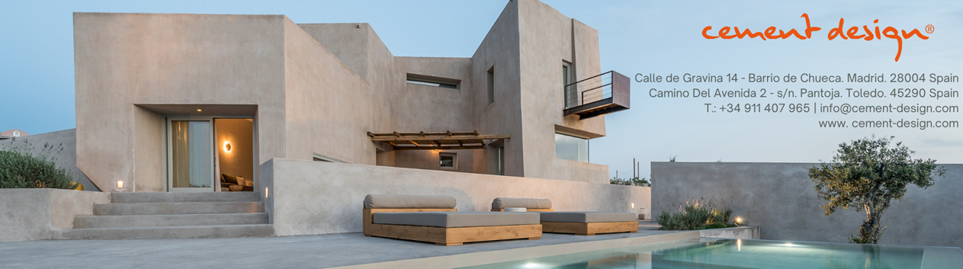




Carolina Valencia, nueva directora de Probusiness Place Woman

La CEO y Directora Comercial de Cement Design ha sido nombrada directora de Probusiness Place Woman, una plataforma a través de la cual empresarias y directivas españolas podrán ampliar su red de contactos y establecer nuevas alianzas comerciales.

Madrid, octubre de 2021.- Carolina Valencia, CEO y Directora Comercial de Cement Design, empresa especializada en revestimientos de cemento decorativo, ha sido nombrada directora de Probusiness Place Woman.
Esta plataforma fue creada con el objetivo de establecer relaciones y sinergias entre empresas de diferentes sectores. Para ello, realizan eventos exclusivos para todos aquellos Directivos y Empresarios que desean potenciar sus productos y servicios, así como, compartir ideas, ampliar su red de contactos y entablar relaciones de futuro con clientes, proveedores y partners.
Actualmente, ProBusiness Place cuenta con cerca de 1500 miembros -de los cuales, más del 50% son mujeres-, celebran más de 7 eventos al mes, y cuentan con 11 mesas sectoriales. También celebran foros de diversas temáticas como retail, moda, interiorismo, arquitectura, diplomacia, turismo y lujo e inversiones.
Con el objetivo de crear un contenido específico y actividades para la mujer, nace Probusiness Place Woman. Carolina Valencia promoverá e impulsará la actividad de empresarias y directivas españolas generando nuevas oportunidades de negocio.
Cement Design y Probusiness Place colaboran desde hace meses con la celebración del Foro de Interiorismo en los que las temáticas han girado en torno la arquitectura y su relación otros sectores como la gastronomía y la moda, por ejemplo. Con estos encuentros, se ha buscado ofrecer un espacio en el que invitados y ponentes puedan presentar sus propios proyectos y favorecer las relaciones entre ellos. El éxito de esta iniciativa ha motivado este nombramiento.
Carolina Valencia cuenta con una dilatada trayectoria profesional en el sector de la decoración. En 2007, tras varios años trabajando con revestimientos de cemento decorativo, decide concentrar la producción en España internacionalizando su proyecto. En menos de quince años, la empresa exporta el 60% de su producción y cuenta con presencia, a través de sus delegaciones, en más de 45 países.
Tras el nombramiento, Carolina Valencia ha declarado: “Es un honor que me hayan elegido para liderar ProBusiness Place Woman. Mi objetivo es potenciar el encuentro entre directivas y empresarias y que surjan entre ellas nuevas posibilidades de colaborar. Para ello, continuaremos celebrando eventos con un ambiente agradable que favorezca el networking”.

Nota al editor:

Con sede en Madrid y presente en más de 60 países, Cement Design innova de manera constante ofreciendo una amplia gama de revestimientos ecológicos que adoptan múltiples formatos y acabados. Sus productos revisten cualquier tipo de espacio con un material de capacidades técnicas extraordinarias garantizando la máxima funcionalidad y estética. Es el perfecto aliado para las empresas en su estrategia de marca al conseguir espacios adaptados a cada identidad corporativa gracias a su versatilidad. Referencia para arquitectos, interioristas y diseñadores, Cement Design está avalada por distintivos como Marcado CE, Emicode, Applus y los premios ‘Muuuz - Mejor Innovación Decorativa’, ‘Houzz- Mejor Servicio al Cliente 2018 y 2019’ y ‘German Design Awards – Innovación Porocret’.




Para más información:


CEMENT DESIGN DPTO. COMUNICACIÓN
Lucía Rodríguez
assistantmanager@cement-design.com
info@cement-design.com
Tlf: 60805450452

Marta Mancenido
marketing@cement-design.com
Tlf: 747724402
@cementdesignofficial

NBOCA COMUNICACIÓN CON IMAGEN

Mónica Gallego – Ejecutiva de Cuentas
monica.gallego@nboca.es
Tlf: 659 465 597

Lorena González – Directora de cuentas
lorena.gonzalez@nboca.es

